附件2

线上综合素质评估流程

下文所用图片均为示意图，具体以正式考试系统为准。
一、考试流程
线上面试流程分为：软件下载、设备准备、人脸登录、阅读考试相关要求、抽签、佐证绑定、进入考试、开始答题、交卷等环节。
（一）软件下载。“智试云”在线考试系统由电脑端“智试云”及移动端“智试通”两部分构成，考生需要同时下载两个客户端才能完成考试。请在公告规定时间内通过电脑端浏览器打开下载地址下载。“智试云”直接点击下载，“智试通”使用移动设备（手机或平板）浏览器扫码下载。
（二）设备准备。考试前，请确认考试环境（房间）、考试设备和系统配置符合要求，电量充足、网络正常，且录音、录像设备能在考试系统中正常运行。
（三）人脸登录。考生于开考前30分钟使用人脸识别登录“智试云”线上考试系统。若人脸登录失败，请联系技术服务人员解决。考试过程中考生不得使用滤镜、美颜等功能，妆容不宜夸张，且保证摄像头可以准确地展现本人正面完整和清晰的脸部。考生不得遮挡面部、耳部，不得戴口罩、墨镜、帽子等，不得多端登录。
（四）阅读考试相关要求。考生登录考试系统后，须认真阅读考试附件相关文件，了解考试系统、考试流程及考试要求。
（五）抽签。进入考试前请根据项目要求完成抽签。抽签结果仅作为后续环节使用，不需要等待叫号进入考试，请考生在考试要求时间内进入考试。
（六）佐证绑定。进入考试前，打开“智试通”， 通过 APP 内置扫码功能扫描系统对应考试项目的二维码，开启佐证视频录制（录制的视频将自动分段上传）。
注意：当二维码无法识别时，请使用绑定码绑定“智试通”和电脑端。

考试开始前，使用移动设备前置摄像头360度环拍考试环境（确保本人在镜头内）。环拍完后将移动设备固定在能够拍摄到考生桌面、电脑屏幕及考生行为的位置上全程拍摄考试过程（不得中断拍摄）。
（七）进入考试。当允许进入考试后（注意考试进入时间），考生可点击【进入考试】按钮进入考试页面。如【进入考试】按钮不可点击，请点击【刷新】按钮更新考试状态。考生只能使用一个显示器进行考试，如有外接显示器的，请先拔掉多余外接显示器再进入考试。考生进入考试界面后系统将自动开启视频录制并实时上传至服务器，请考生不要作出切屏、截屏或其它与考试无关的操作。
（八）开始答题。考生必须在开考前进入到考试页面。开考后仍未进入考试页面的，系统不再允许考生进入且视为缺考。请留意屏幕的时间显示。
（九）交卷。考试时间截止时，电脑端将自动结束考试，请考生耐心等待数据上传，直至提示上传完毕后方可回到首页。移动端请手动停止视频拍摄，并于30分钟内检查确认佐证视频是否完全上传。若显示上传失败，请点击重新上传或联系技术人员处理。在考试成绩未公布之前，请勿卸载或删除“智试云”和“智试通”软件及相关文件。

二、注意事项
（一）当题目不显示时，请点击左上角【刷新】重新加载。
（二）考试过程中请考生不要作出与考试无关的任何操作，考试全程录音、录像、录屏。
（三）考试过程中考生不得抄录、复制或外泄传播考试相关内容，不得在网络上发布任何与考试相关的信息。
（四）考试过程中考生不得查阅任何资料或向他人求助或交谈。不允许佩戴耳机，不得使用任何形式的电子工具（包含但不限于智能眼镜、智能手表、智能手环等）或纸质资料。

（五）考生作答期间，不得以任何方式暗示或透露姓名、准考证号等个人信息。

（六）考生放置电脑的桌面应保持整洁，除规定的一支笔和一张空白纸外，不允许摆放与考试无关的物品，包括但不限于其他通讯和电子设备、书籍、资料等。
（七）考试过程中，如遇网络中断，请重新连接网络后再次进入考试。
（八）考试结束后会显示数据上传界面，请考生不要作出任何操作。数据上传完成将提示上传成功（此时可关闭考试页面，完成本次考试）；数据上传失败，请按照指引操作或拨打技术咨询电话。
（九）考试过程中，如遇其他特殊情况，考生可通过【求助】联系监考人员。
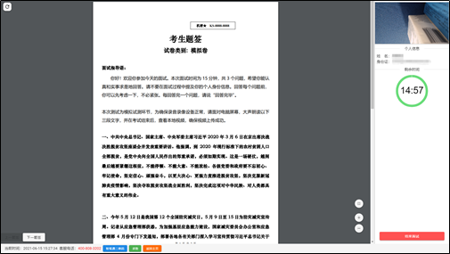
（样式图，内容以系统为准）

